Министерство образования Российской Федерации

Пензенский государственный университет

Кафедра «Вычислительной техники»

**Отчет**

По лабораторной работе №3

По курсу «Логика и основы алгоритмизации в инженерных задачах»

На тему «Унарные и бинарные операции над графами»

Выполнили студенты гр.20ВВ4

Горбунов Н.А.

Погосян М.Д.

Проверили:

Акифьев И. В.

Юрова О. В.

Пенза, 2021

**Цель:** научится производить унарные и бинарные операции с матрицами смежности.

**Задание 1:**

1. Сгенерировали (используя генератор случайных чисел) две матрицы M1, М2 смежности неориентированных помеченных графов G1, G2.

2. * Для указанных графов преобразовали представление матриц смежности в списки смежности.

Вывели сгенерированные матрицы и полученные списки на экран:

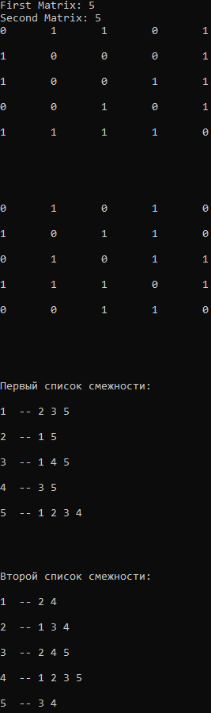

**Задание 2**

1. Для матричной формы представления графов выполнили операцию:

а) отождествления вершин

б) стягивания ребра

в) расщепления вершины

Номера выбираемых для выполнения операции вершин ввели с клавиатуры.

1. * Для представления графов в виде списков смежности выполнили операцию:

а) отождествления вершин

б) стягивания ребра

в) расщепления вершины

Номера выбираемых для выполнения операции вершин ввели с клавиатуры.

Результат выполнения операций:

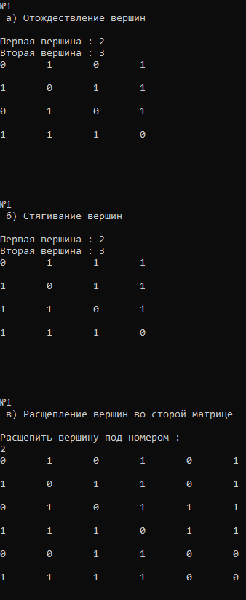

**Задание 3**

1. Для матричной формы представления графов выполнили операцию:

а) объединения *G* = *G*1  *G*2

б) пересечения *G* = *G*1  *G*2

в) кольцевой суммы *G* = *G*1  *G*2

Результат выполнения операции:

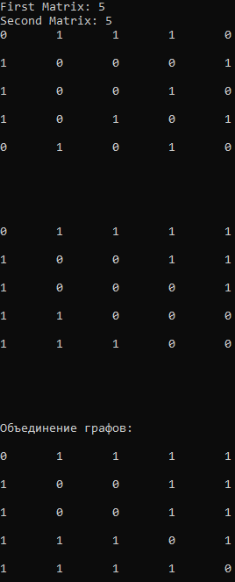 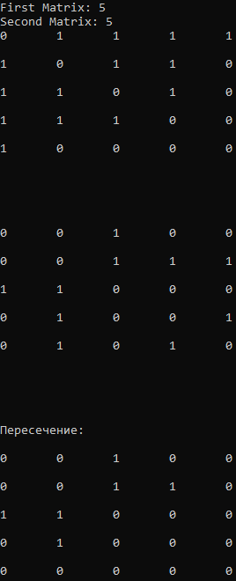

**Задание 4 \***

1. Для матричной формы представления графов выполнили операцию декартова произведения графов *G = G*1X *G*2.

Результат выполнения операции:

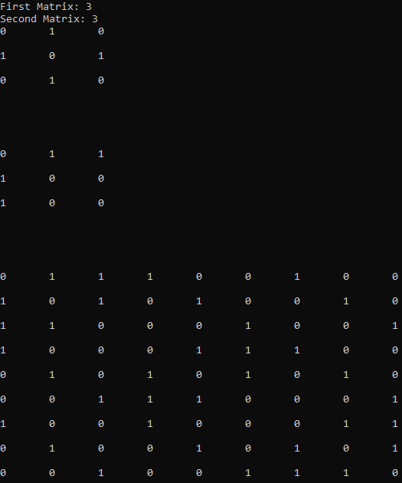

**Листинг задания 1-2:**

import random

def CreateTwoMatrix():

global M1

global M2

global N1

global N2

M1 = []

M2 = []

N1 = int(input("First Matrix: "))

N2 = int(input("Second Matrix: "))

chance = [0,0,0,1,1,1,1,1,1,1]

#Шанс 1 - 70%

#Шанс 0 - 30%

#Создание 2 матриц смежности неориентированных помеченных графов

# № 1

for i in range(N1):

M1.append([])

for j in range(N1):

M1[i].append(random.choice(chance))

if(i == j):

M1[i][j] = 0

for i in range(N1):

for j in range(N1):

M1[i][j] = M1[j][i]

print(M1[i][j],end='\t')

print('\n')

print('\n'*3)

# № 2

for i in range(N2):

M2.append([])

for j in range(N2):

M2[i].append(random.choice(chance))

if(i == j):

M2[i][j] = 0

for i in range(N2):

for j in range(N2):

M2[i][j] = M2[j][i]

print(M2[i][j],end='\t')

print('\n')

print('\n'*3)

CreateTwoMatrix()

# Преобразование в список смежности

List_S1 = []

print("Первый список смежности:\n")

for i in range(N1):

List_S1.append([])

for j in range(N1):

if(M1[i][j] == 1):

List_S1[i].append(j+1)

for i in range(N1):

print(i+1,' -- ',end='')

for j in range(len(List_S1[i])):

print(List_S1[i][j],end=' ')

print('\n')

print("\n"*2)

List_S2 = []

print("Второй список смежности:\n")

for i in range(N2):

List_S2.append([])

for j in range(N2):

if(M2[i][j] == 1):

List_S2[i].append(j+1)

for i in range(N2):

print(i+1,' -- ',end='')

for j in range(len(List_S2[i])):

print(List_S2[i][j],end=' ')

print('\n')

print('\n'*3)

M11 = M1.copy()

M22 = M2.copy()

'''------------------------------------------------------ 2 задание

№ 1 - Отождествление вершин

'''

print("№1\n a) Отождествление вершин\n")

a1 = int(input('Первая вершина : ')) - 1

a2 = int(input('Вторая вершина : ')) - 1

def identification(M1,a1,a2):

if(a1 > a2):

Max = a1

Min = a2

else:

Max = a2

Min = a1

G = []

for i in range(N1):

G.append(M1[Min][i] + M1[Max][i])

if(G[i] == 2):

G[i] = 1

for i in range(N1):

M1[Min][i] = G[i]

M1[i][Min] = G[i]

for i in range(N1-1):

for j in range(N1-1):

if(i >= Max):

M1[i][j] = M1[i+1][j]

elif(j >= Max):

M1[i][j] = M1[i][j + 1]

if(i >= Max and j >= Max):

M1[i][j] = M1[i + 1][j + 1]

return M1

G = identification(M1,a1,a2)

for i in range(len(G)-1):

for j in range(len(G)-1):

print(G[i][j],end="\t")

print("\n")

print("\n"*3)

print("№1\n б) Стягивание вершин\n")

M1 = M11.copy()

def constriction(M1,a1,a2):

if(M1[a1][a2] != 1):

print("Выберите другие вершины, эти не связанные")

return 0

F = identification(M1,a1,a2)

for i in range(len(F)-1):

for j in range(len(F)-1):

if(i == j):

F[i][j] = 0

return F

F=0

while(F==0):

a1 = int(input('Первая вершина : ')) - 1

a2 = int(input('Вторая вершина : ')) - 1

F = constriction(M1,a1,a2)

for i in range(len(F)-1):

for j in range(len(F)-1):

print(F[i][j],end="\t")

print("\n")

print("\n"*3)

print("№1\n в) Расщепление вершин во сторой матрице\n")

a1 = int(input('Расщепить вершину под номером : \n')) - 1

M2.append(M2[a1].copy())

for i in range(len(M2)-1):

M2[i].append(M2[i][a1])

M2[a1][len(M2)-1] = M2[len(M2)-1][a1] = 1

M2[len(M2)-1].append(0)

for i in range(len(M2)):

for j in range(len(M2[i])):

print(M2[i][j],end='\t')

print('\n')

print('\n'*3)

**Листинг задания 3:**

import random

def CreateTwoMatrix():

global M1

global M2

global N1

global N2

M1 = []

M2 = []

N1 = int(input("First Matrix: "))

N2 = int(input("Second Matrix: "))

chance = [0,0,0,1,1,1,1,1,1,1]

#Шанс 1 - 70%

#Шанс 0 - 30%

#Создание 2 матриц смежности неориентированных помеченных графов

# № 1

for i in range(N1):

M1.append([])

for j in range(N1):

M1[i].append(random.choice(chance))

if(i == j):

M1[i][j] = 0

for i in range(N1):

for j in range(N1):

M1[i][j] = M1[j][i]

print(M1[i][j],end='\t')

print('\n')

print('\n'*3)

# № 2

for i in range(N2):

M2.append([])

for j in range(N2):

M2[i].append(random.choice(chance))

if(i == j):

M2[i][j] = 0

for i in range(N2):

for j in range(N2):

M2[i][j] = M2[j][i]

print(M2[i][j],end='\t')

print('\n')

print('\n'*3)

def combineGraphs(M1,M2):

if(len(M1) < len(M2)):

M1, M2 = M2, M1

G = []

for i in range(len(M1)):

G.append([])

for j in range(len(M1)):

try:

if(M1[i][j] or M2[i][j]):

G[i].append(1)

else:

G[i].append(0)

except IndexError:

G[i].append(M1[i][j])

return G

def confluence(M1,M2):

if(len(M1) < len(M2)):

M1, M2 = M2, M1

G = []

for i in range(len(M1)):

G.append([])

for j in range(len(M1[i])):

try:

if(M1[i][j] and M2[i][j]):

G[i].append(1)

else:

G[i].append(0)

except IndexError:

G[i].append(0)

return G

def annularSum(M1,M2):

if(len(M1) < len(M2)):

M1, M2 = M2, M1

G = []

for i in range(len(M1)):

G.append([])

for j in range(len(M1[i])):

try:

if((M1[i][j] == 1 and M2[i][j] == 0) or (M2[i][j] == 1 and M1[i][j] == 0)):

G[i].append(1)

else:

G[i].append(0)

except IndexError:

G[i].append(M1[i][j])

return G

CreateTwoMatrix()

# Объединение графов

#G = combineGraphs(M1,M2)

# Пересечение

#G = []

#G = confluence(M1,M2)

# Кольцевая сумма

G = []

G = annularSum(M1,M2)

for i in range(len(G)):

for j in range(len(G[i])):

print(G[i][j],end='\t')

print('\n')

print('\n'*3)

**Листинг задания 4:**

import random

def CreateTwoMatrix():

global M1

global M2

global N1

global N2

M1 = []

M2 = []

N1 = int(input("First Matrix: "))

N2 = int(input("Second Matrix: "))

chance = [0,0,0,1,1,1,1,1,1,1]

#Шанс 1 - 70%

#Шанс 0 - 30%

#Создание 2 матриц смежности неориентированных помеченных графов

# № 1

for i in range(N1):

M1.append([])

for j in range(N1):

M1[i].append(random.choice(chance))

if(i == j):

M1[i][j] = 0

for i in range(N1):

for j in range(N1):

M1[i][j] = M1[j][i]

print(M1[i][j],end='\t')

print('\n')

print('\n'*3)

# № 2

for i in range(N2):

M2.append([])

for j in range(N2):

M2[i].append(random.choice(chance))

if(i == j):

M2[i][j] = 0

for i in range(N2):

for j in range(N2):

M2[i][j] = M2[j][i]

print(M2[i][j],end='\t')

print('\n')

print('\n'*3)

def Decart(M1,M2):

G = []

count = -1

for i in range(len(M1)):

for j in range(len(M2)):

G.append([])

count += 1

for ii in range(len(M1)):

for jj in range(len(M2)):

if(i == ii and j == jj):

G[count].append(0)

elif(i == ii or j == jj):

G[count].append(1)

else:

G[count].append(0)

return G

CreateTwoMatrix()

G = Decart(M1,M2)

for i in range(len(G)):

for j in range(len(G[i])):

print(G[i][j],end="\t")

print("\n")

**Вывод:** научились производить унарные и бинарные операции с матрицами смежности.